Informacja prasowa
Warszawa, 11 stycznia 2021 r.
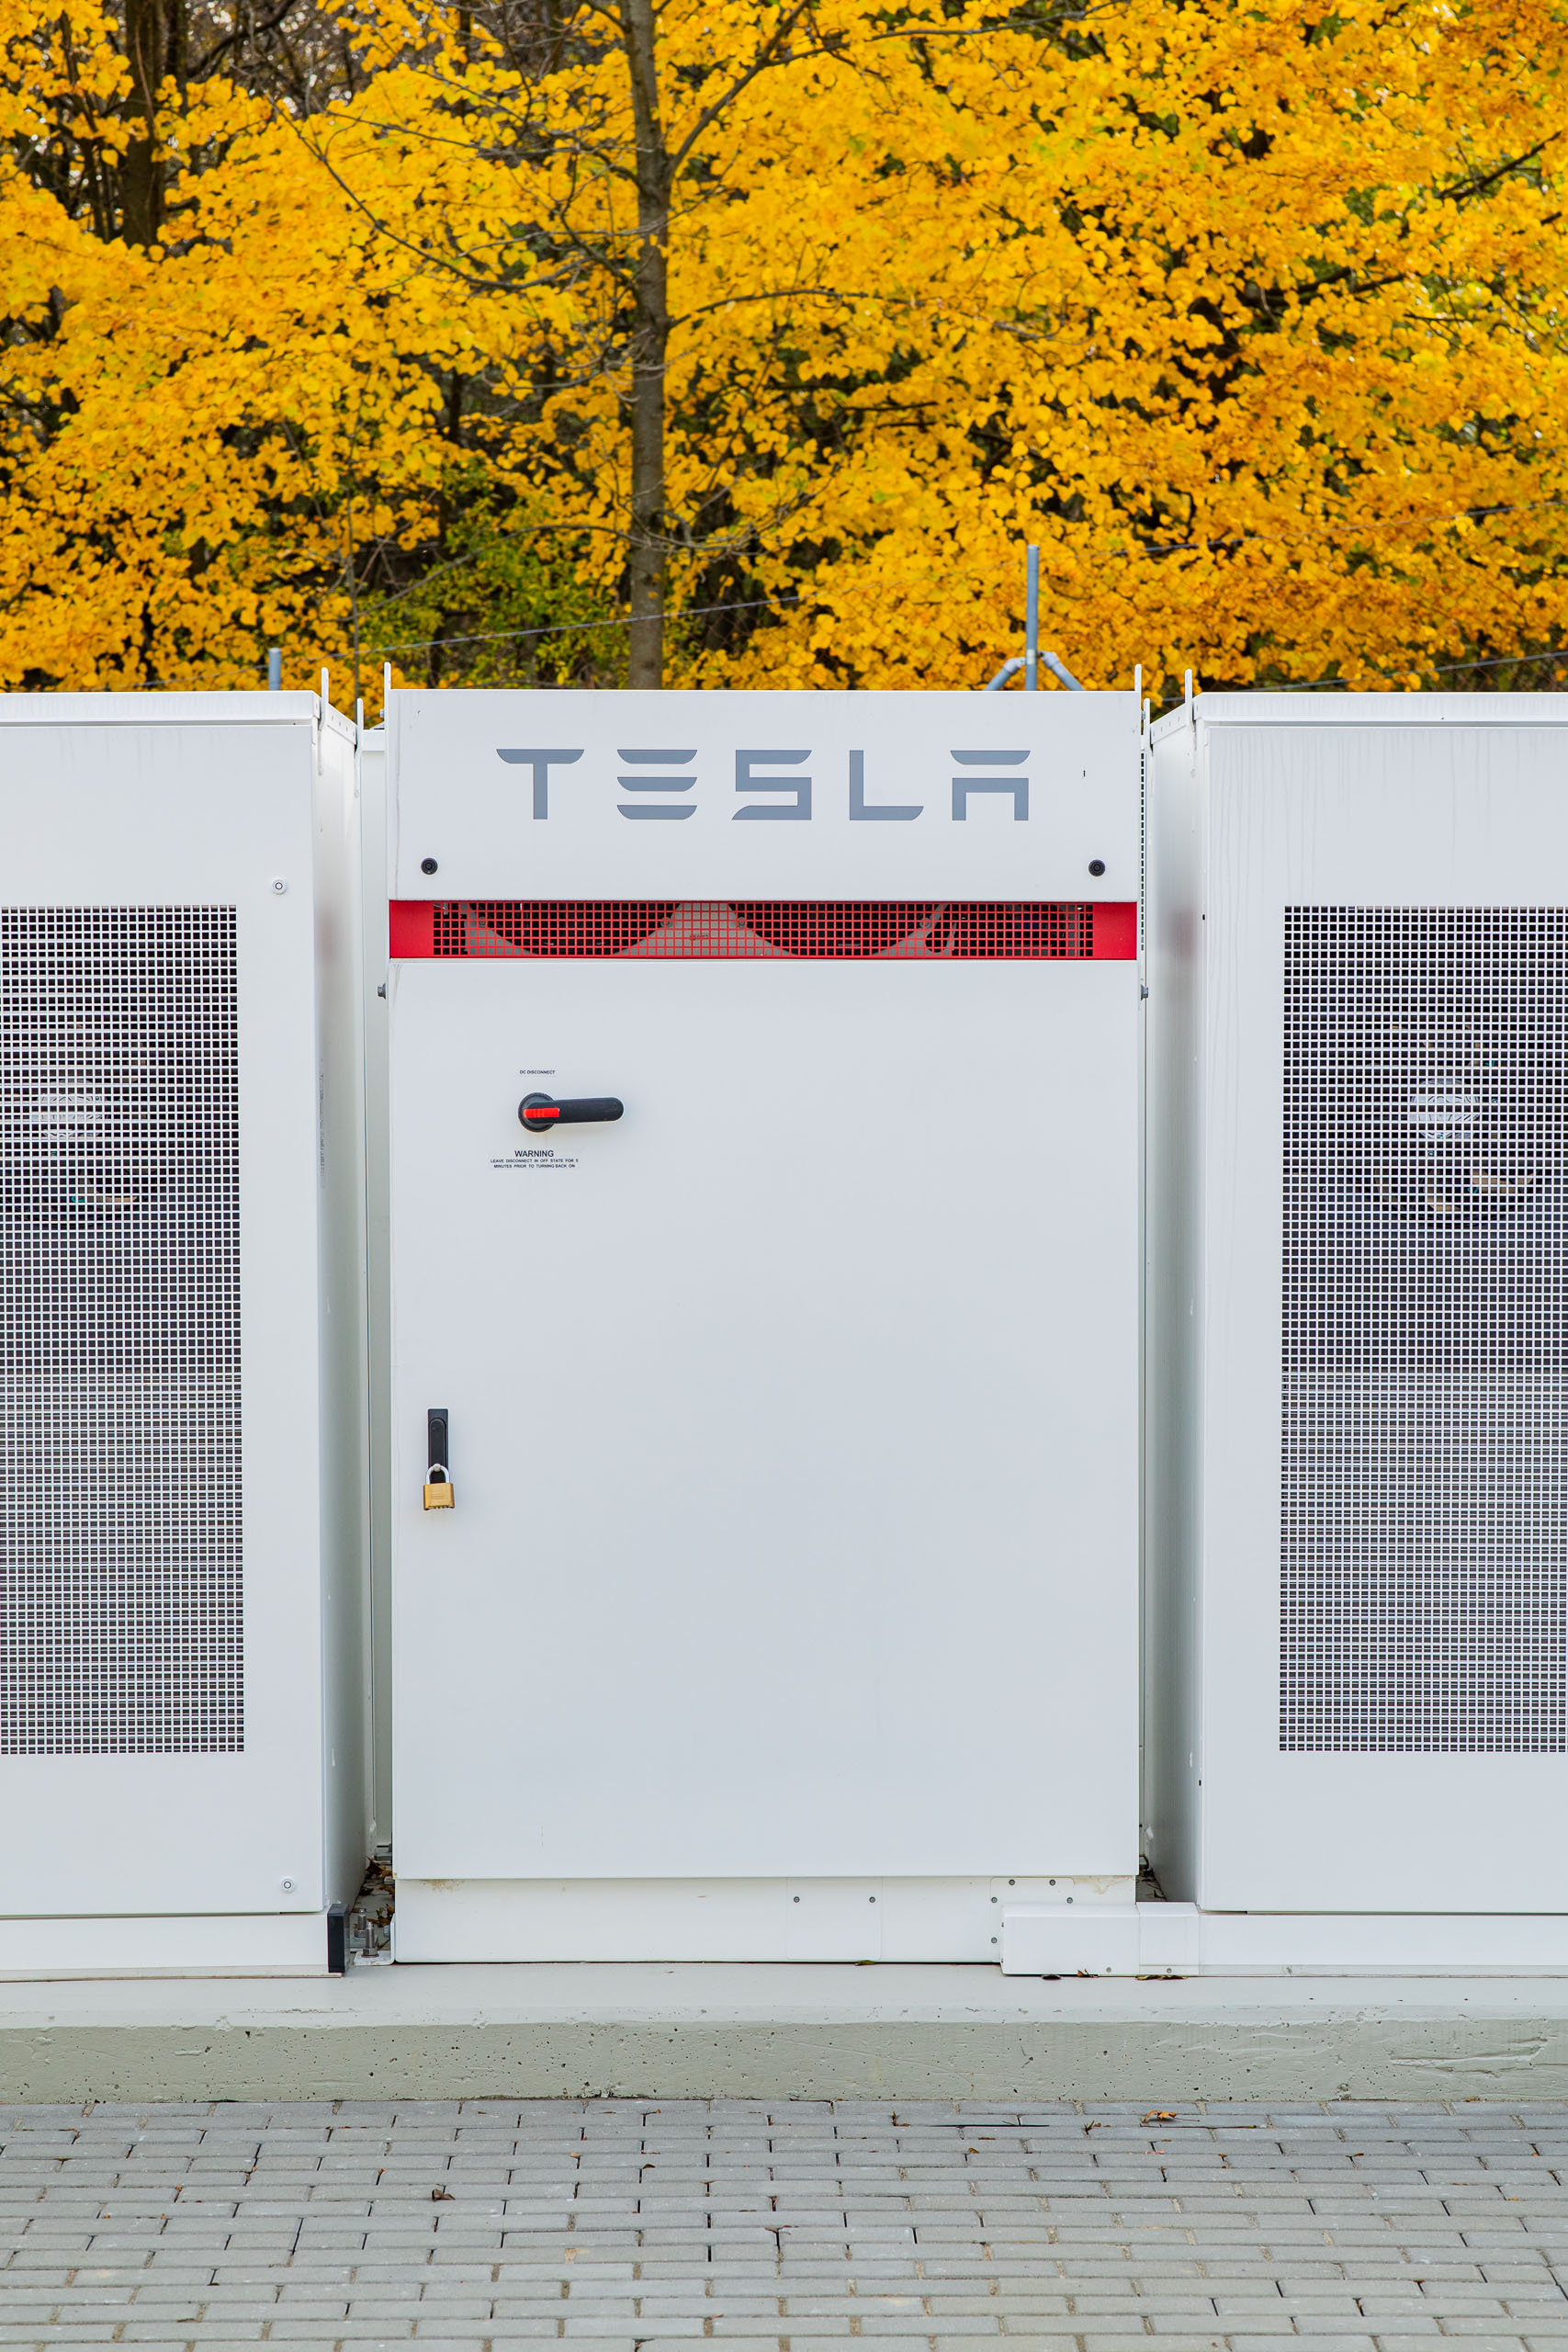
W grudniu 2020 roku do użytku oddana została pierwsza inwestycja w Europie Środkowej i Wschodniej wykorzystująca rozwiązania modułowe Powerpack Tesla w lokalnej sieci elektroenergetycznej. W modułowym magazynie energii w Rzepedzi, należącym do PGE Polska Grupa Energetyczna, zainstalowano moduły Tesla Powerpack, o mocy 2MW i pojemności 4 MWh. Wykonawcą projektu jest polska firma Griffin Group Energy.
W 2017 roku został oddany do użytku pierwszy komercyjny i największy na świecie wówczas magazyn energii w Australii oparty o technologię TESLA Powerpack o mocy 100MW i pojemności 129 MWh. Tego typu magazyny energii zaprojektowano do funkcjonowania w sieci energetycznej w celu usprawniania jej pracy m.in. poprzez magazynowanie energii i jej uwolnienie w sytuacji przerw w dostawach. Instalacja w Rzepedzi o mocy ok. 2,1 MW i pojemności 4,2 MWh została zaprojektowana w celu wspierania niezawodności lokalnej sieci dystrybucyjnej. Inwestycja ta daje początek budowie systemu magazynów energii w Grupie PGE, zapowiedzianego w nowej strategii Grupy.
„Postępowanie przetargowe PGE Polska Grupa Energetyczna S.A., na realizację magazynu energii, zawierało bardzo konkretnie sprecyzowane zapotrzebowanie i zdefiniowane funkcje celu. Musieliśmy wybrać i dopasować do niego technologię, która najefektywniej zrealizowałaby założone zadania. Projekt zakładał wykorzystanie magazynu w celach biznesowych (do tej pory większość wykonanych inwestycji magazynowych to projekty o charakterze naukowo-badawczym), zatem w poszukiwaniu odpowiedniego partnera technologicznego zwracaliśmy szczególną uwagę na odpowiednie referencje, z wykonanych w podobnym celu instalacji.” mówi Dariusz Wawrzynów, Wiceprezes Zarządu Griffin Group Energy S.A. „Szukaliśmy sprawdzonego i rzetelnego partnera. Chcieliśmy również zredukować ilość poddostawców komponentów. Nasze dotychczasowe doświadczenia pokazują, iż tego typu projekt najefektywniej można zrealizować ograniczając do minimum listę dostawców. Wykorzystaliśmy też nasze doświadczenie - Griffin Group Energy, jako jeden z pierwszych podmiotów na naszym rynku, ponad 3 lata temu zaczął aktywnie promować technologię magazynowania energii, jak również pokazywać regulacje prawne jakie z powodzeniem funkcjonują na rynkach zachodnich. Dzięki temu mogliśmy przeprowadzić głęboką analizę rynku i na jej podstawie nasz wybór padł na firmę o światowej renomie, której technologia najlepiej odpowiadała na zapotrzebowania tego projektu.” – uzupełnia Adam Zalewski Dyrektor Strategii i Rozwoju firmy.
„Wybraliśmy firmę Tesla, której instalacje magazynowania energii świadczą usługi w światowym biznesie od lat. Technologia zastosowana w Powerpack Tesla o pojemności 4 MWh, najlepiej odpowiadała na zapotrzebowania projektu dla PGE Polska Grupa Energetyczna S.A. i spełniała założone przez nas warunki oraz standardy” kontynuuje Dariusz Wawrzynów, Wiceprezes Zarządu Griffin Group Energy S.A. „Nie było to proste zadanie - dodaje Adam Zalewski Dyrektor Strategii i Rozwoju - musieliśmy przystosować produkt do naszych, lokalnych wymogów. Na potrzeby realizacji tego projektu, dokumentacja techniczna dotycząca Powerpack Tesla została przez Griffin Group Energy zaadoptowana oraz dostosowana do potrzeb i norm wymaganych przez polskie regulacje i prawo energetyczne. W ten sposób umożliwiliśmy wykorzystania rozwiązań modułowych Powerpack Tesla w lokalnej, polskiej sieci elektroenergetycznej.”
***
Griffin Group S.A. Energy Sp. k. to polska firma z wieloletnim doświadczeniem, w branży energetycznej. Głównym obszarem działania firmy jest segment magazynów energii, inteligentnych sieci i liczników. Działająca w obszarze magazynowania energii Griffin Group S.A. Energy może pochwalić się doświadczeniem w zrealizowanych projektach na terenie Europy oraz realizacji projektów w Polsce.
Griffin Group Energy jest partnerem czołowych światowych dostawców z sektora energetycznego na rynku polskim. Działa w sektorze energetycznym – zarówno w segmencie publicznym jak i komercyjnym. Specjalizuje się w kompleksowym zarządzaniu projektami w zakresie analizy, studium wykonalności, instalacji, konfiguracji i utrzymania – projekty „end to end”. Oferta firmy obejmuje: inteligentne sieci i liczniki, magazyny energii
Dodatkowe informacje dla mediów:
Anna Dylińska, PR Department, Griffin Energy Group
+48601258717, adylinska@griffin-energy.pl

